Tabel ERD  
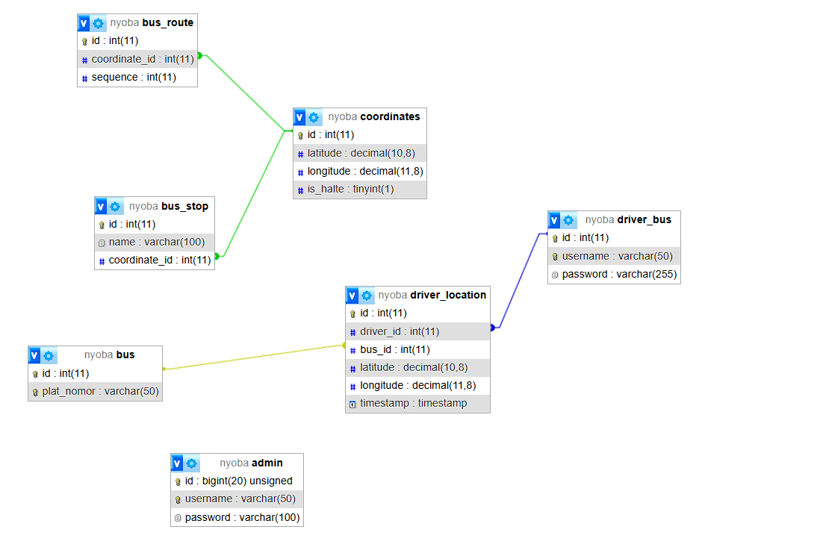

3 level user

* User (Public)
* Admin
* Driver Bus

File progres:  
1. Admin/index.php

Pengelolaan data bus dan data driver bus oleh admin

2. admin/sign_in.php

Ui terbaru admin saat login

3. admin/sign_up.php

Ui terbaru admin saat login

4.api/get_route.php, api/get_stops/php, api/update_location.php

Perubahan code agar berjalan di postgree

5. driver_bus/sign_in.php, driver_bus/sign_up.php

Ui terbaru saat sign in dan sign up(pembuatan form daftar untuk driver)  
autentikasi menggunakan email, untui ui FE terdpat username driver serta plat

6.driver_bus/index.php

Update ui terbaru dengan box disudut kanan informasi detail supir serta ada map untuk mengetahui driver posisi dimana

7 perbaikan code untuk responsive dan ui yang user friendly

TUHAN BERKATI

GANBATTE